**Lab 3: Phương thức tạo lập**

**Yêu cầu:**

1. Sinh viên thực hiện bài thực hành và trả lời trực tiếp vào bài lab
2. Nộp bài lab vào cuối buổi thực hành.

Tiếp tục sử dụng Solution trong Lab 2, tạo một Project tên QuanLyPhanSo và thiết lập nó là dự án mặc định.

Tạo lớp PhanSo có 2 thuộc tính và 2 phương thức như sau:

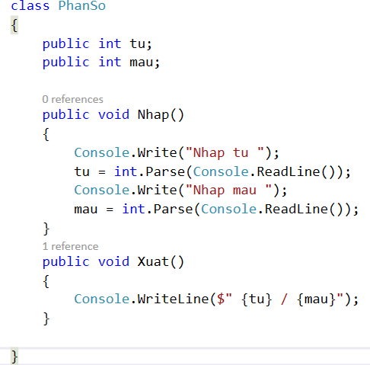

Trong hàm Main, tạo 5 đối tượng phân số và kết quả chạy chương trình là

Kết quả của chạy chương trình là:

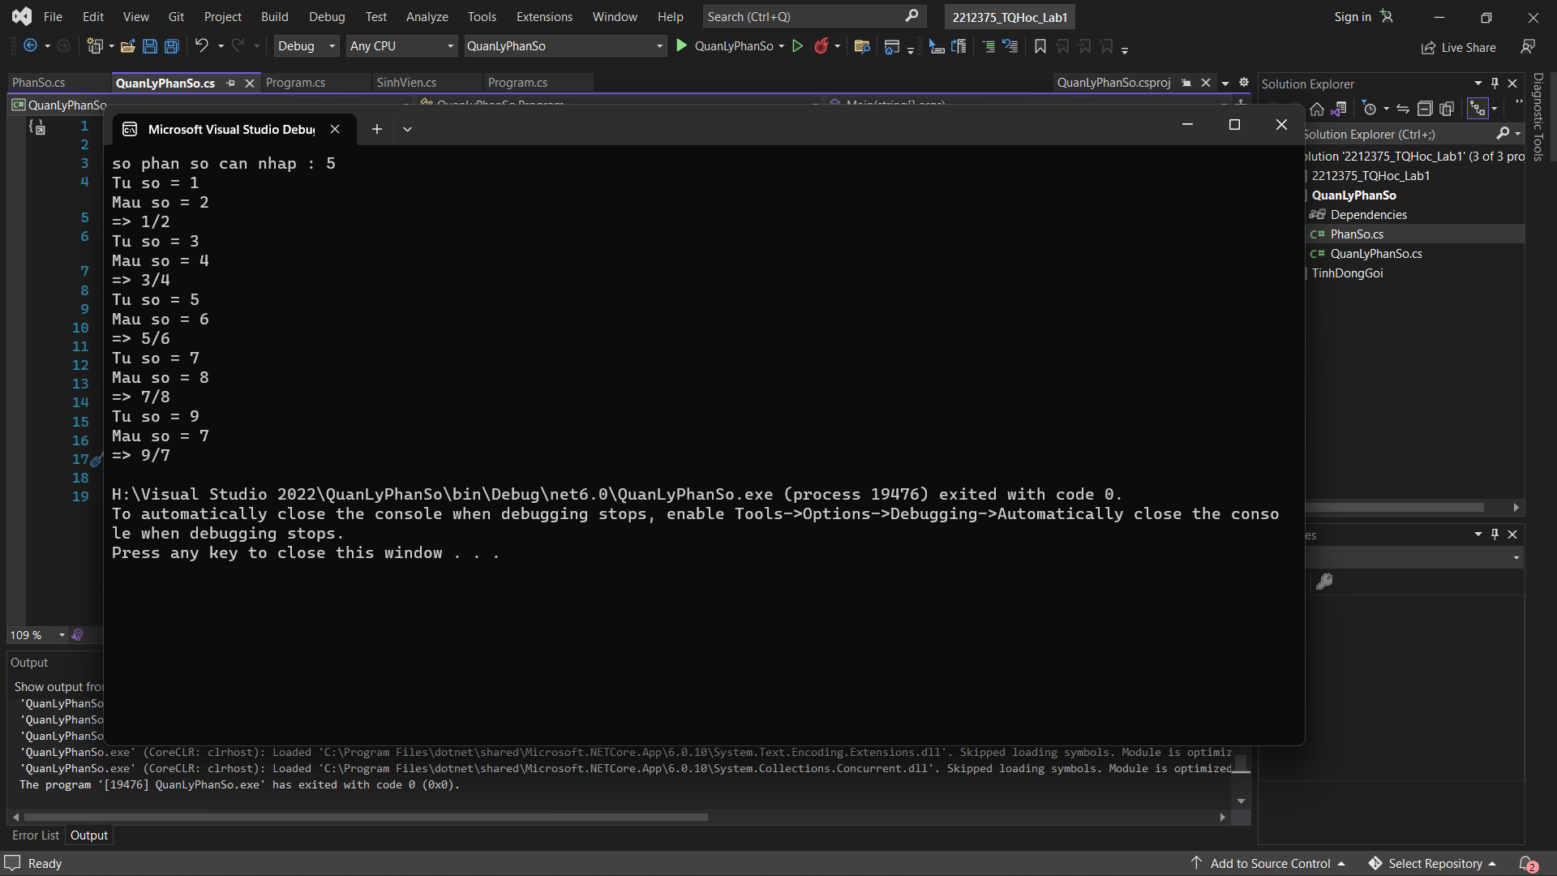Nội dung trong hàm Main() là:

static void Main(string[] args)

{

PhanSo a = new PhanSo();

Console.Write("so phan so can nhap : ");

int n=int.Parse(Console.ReadLine());

for (int i = 0; i < n; i++)

{

a.Nhap();

a.Xuat();

}

}

Tạo phương thức tạo lập:

Trong lớp PhanSo bổ sung 2 phương thức tạo lập:

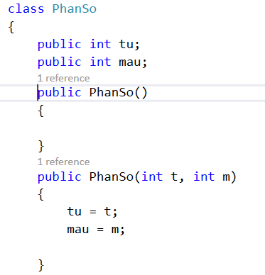

Trong hàm Main(), nhập và chạy đoạn code để tạo các đối tượng PhanSo sử dụng phương thức tạo lập

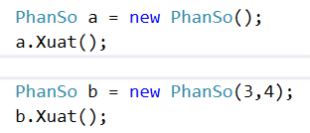

Kết quả của chạy chương trình là:

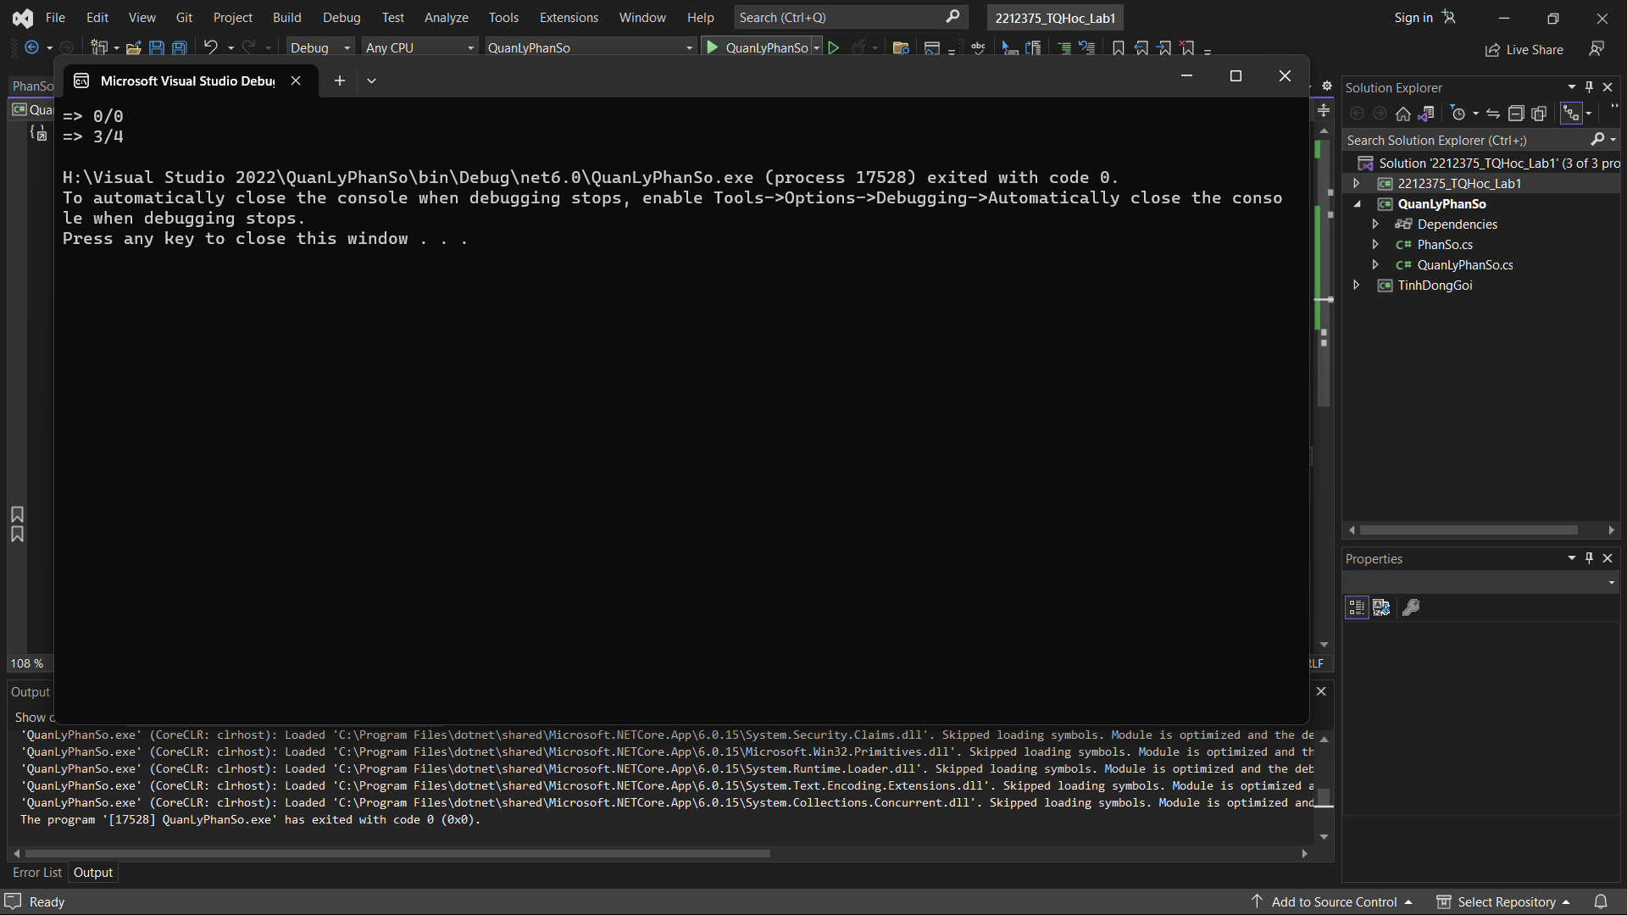Ưu điểm của phương thức tạo lập, vì sao phải dùng phương thức tạo lập?

Nhanh gọn và tiện lợi hơn

Phân tích trường hợp khi khai báo lớp mà không dùng phương thức tạo lập:

Người dùng sẽ phải nhập thủ công số liệu cho từng phân số

Trong hàm Main, tạo 5 đối tượng phân số dùng phương thức tạo lập và kết quả chạy chương trình là

Kết quả của chạy chương trình là:

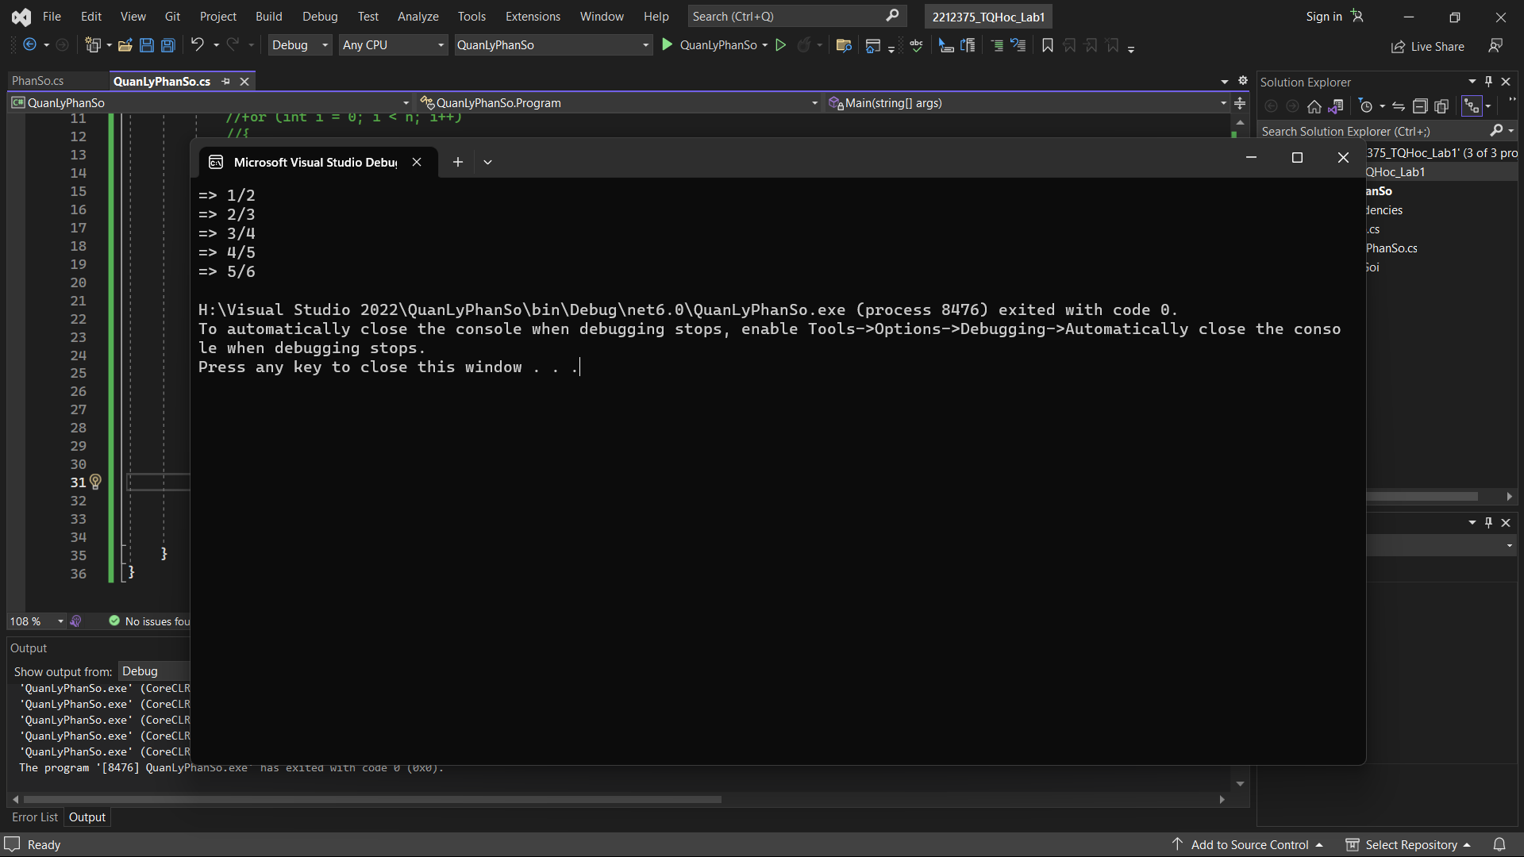Nội dung trong hàm Main() là:

namespace QuanLyPhanSo

{

internal class Program

{

static void Main(string[] args)

{

PhanSo a = new PhanSo();

//Console.Write("so phan so can nhap : ");

//int n = int.Parse(Console.ReadLine());

//for (int i = 0; i < n; i++)

//{

// a.Nhap();

a.tu = 1;

a.mau = 2;

a.Xuat();

a.tu = 2;

a.mau = 3;

a.Xuat();

a.tu = 3;

a.mau = 4;

a.Xuat();

a.tu = 4;

a.mau = 5;

a.Xuat();

PhanSo b = new PhanSo(5,6);

b.Xuat();

}

}

}

Trong lớp PhanSo bổ sung hàm Cong

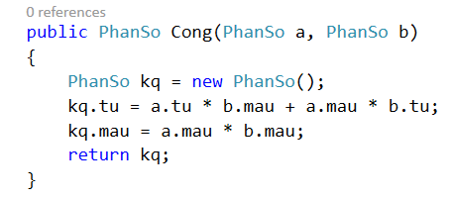

Trong hàm Main, kiểm tra hàm Cong như sau:

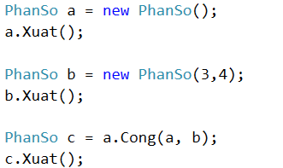

Kết quả của chạy chương trình là:

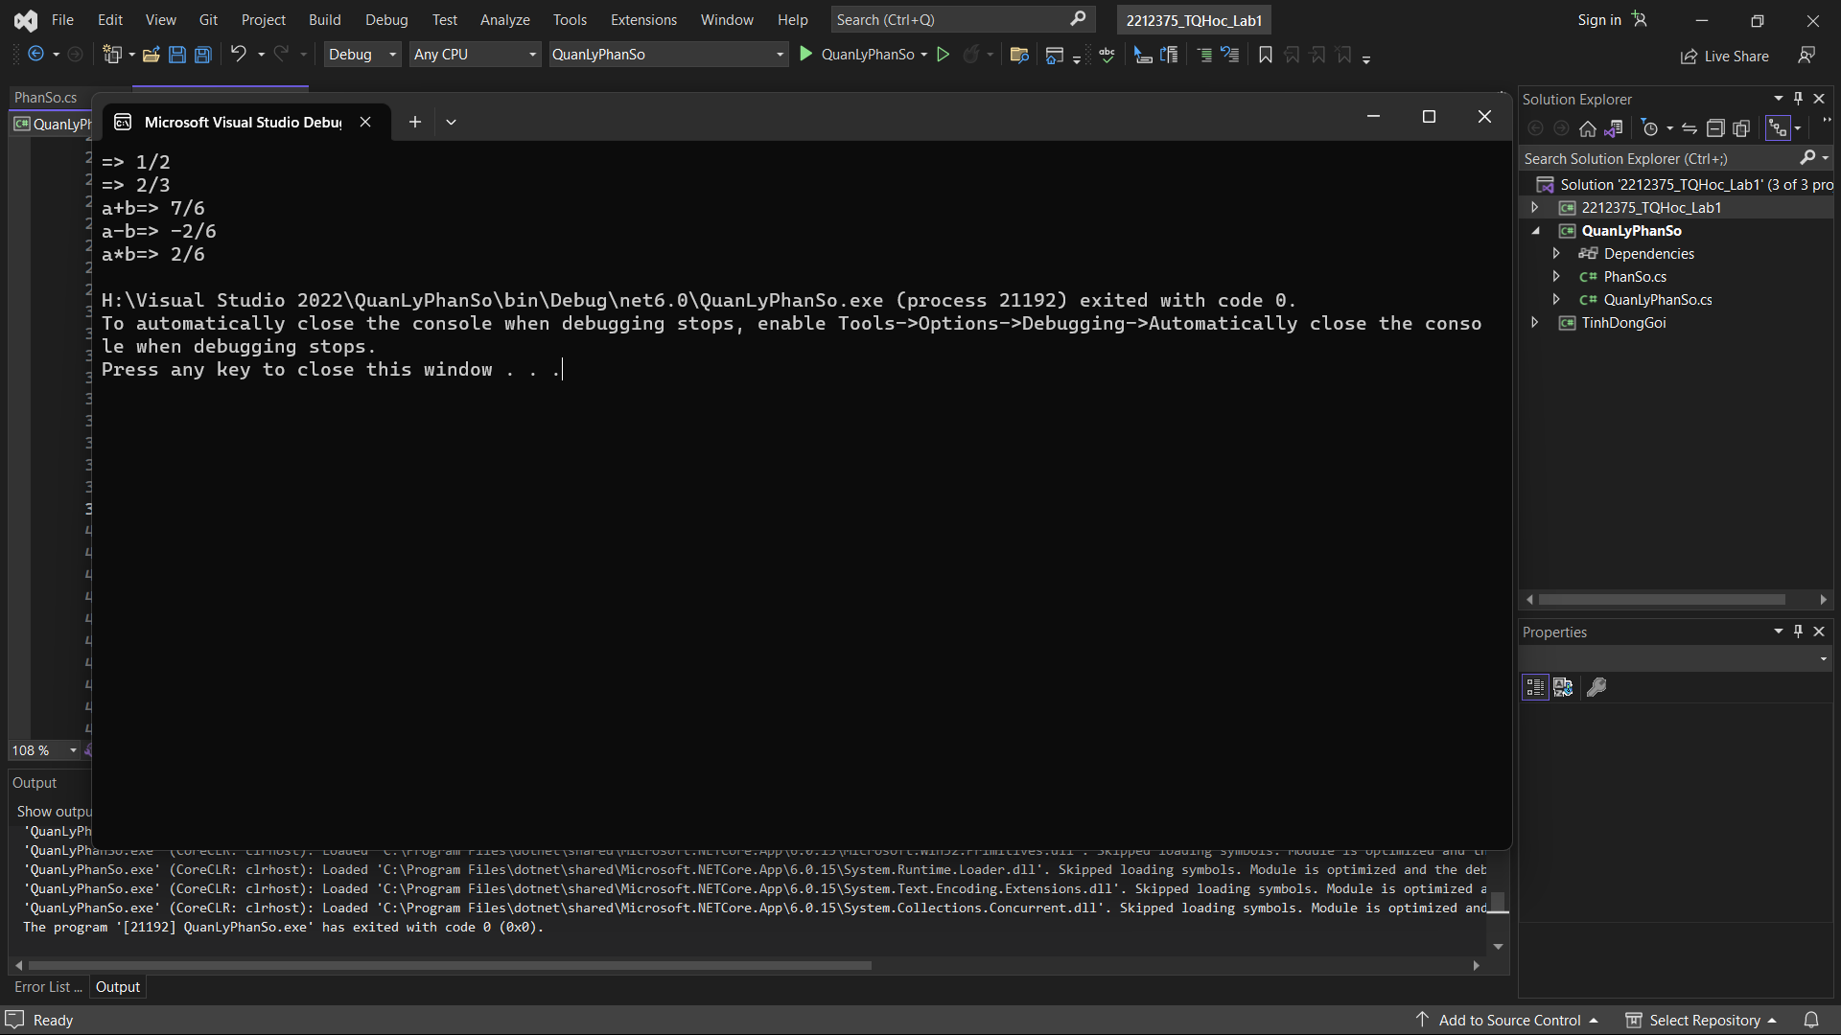Viết phương thức trừ, nhân, chia, rút gọn phân số và kiểm tra kết quả

Nội dung trong hàm Main() là:

namespace QuanLyPhanSo

{

internal class Program

{

static void Main(string[] args)

{

PhanSo a = new PhanSo();

//Console.Write("so phan so can nhap : ");

//int n = int.Parse(Console.ReadLine());

//for (int i = 0; i < n; i++)

//{

// a.Nhap();

a.tu = 1;

a.mau = 2;

a.Xuat();

//a.tu = 2;

//a.mau = 3;

//a.Xuat();

//a.tu = 3;

//a.mau = 4;

//a.Xuat();

//a.tu = 4;

//a.mau = 5;

//a.Xuat();

PhanSo b = new PhanSo(2,3);

b.Xuat();

a.Cong(b);

PhanSo c = a + b;

Console.Write("a+b"); c.Xuat();

a.Tru(b);

PhanSo d = a - b;

Console.Write("a-b");

d.Xuat();

a.Nhan(b);

PhanSo e = a * b;

Console.Write("a*b");

e.Xuat();

a.Chia(b);

PhanSo f = a * b;

Console.Write("a/b");

f.Xuat();

}

}

}

Kết quả của chạy chương trình là:

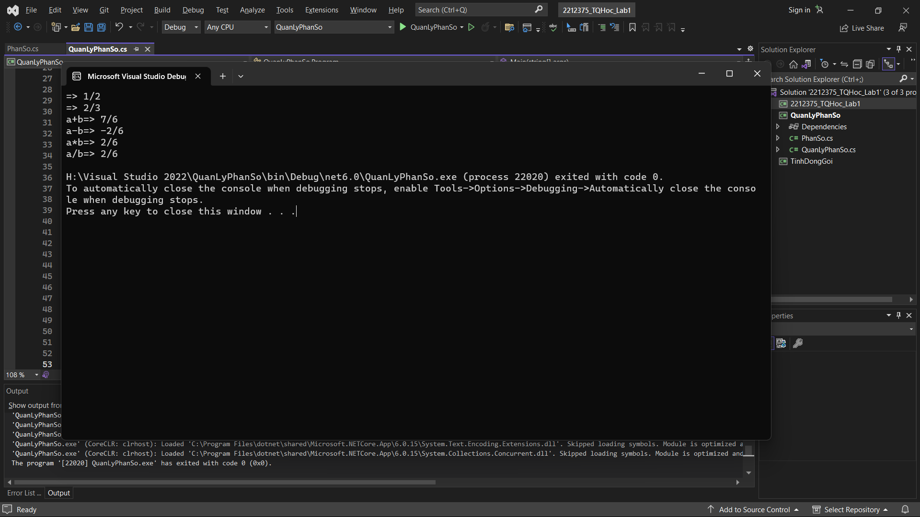Sử dụng lớp Sinh viên trong bài Lab 2, bổ sung phương thức tạo lập tương ứng và nhập thông tin của 5 sinh viên gần chỗ ngồi của mình.

Nội dung trong hàm Main() là:

namespace Lab2

{

internal class Program

{

static void Main(string[] args)

{

SinhVien a = new SinhVien();

a.MSSV = " 001";

a.Ten = "Thanh Khai";

a.Tuoi = 18;

a.SDT = "0123456789";

a.DiaChi = "1/2 Tran Duy Hung";

a.Xuat();

SinhVien b= new SinhVien("002","Thai Bao",18, "0123656789", "45 Tran Hung Dao");

b.Xuat();

//a.mssv = " 002";

//a.ten = "thai bao";

//a.tuoi = 18;

//a.sdt = "0123656789";

//a.diachi = "45 Tran Hung Dao";

//a.xuat();

SinhVien c = new SinhVien("003", "Song Anh", 18, "0123456789", "75 Nguyn Van Cu");

c.Xuat();

//a.MSSV = "003";

//a.Ten = "Song Anh";

//a.Tuoi = 18;

//a.SDT = "0123456789";

//a.DiaChi = "75 Nguyn Van Cu";

//a.Xuat();

SinhVien d = new SinhVien("004", "Gia Dat", 18, "0123456789", "3/6/7 Hung Vuong");

d.Xuat();

//a.MSSV = " 004";

//a.Ten = "Gia Dat";

//a.Tuoi = 18;

//a.SDT = "0123456789";

//a.DiaChi = "3/6/7 Hung Vuong";

//a.Xuat();

SinhVien e = new SinhVien("005", "Gia Bao", 18, "0123456789", "34A Vo Thi Sau");

e.Xuat();

//a.MSSV = " 005";

//a.Ten = "Gia Bao";

//a.Tuoi = 18;

//a.SDT = "0123456789";

//a.DiaChi = "34A Vo Thi Sau";

//a.Xuat();

}

}

}

Kết quả của chạy chương trình là:

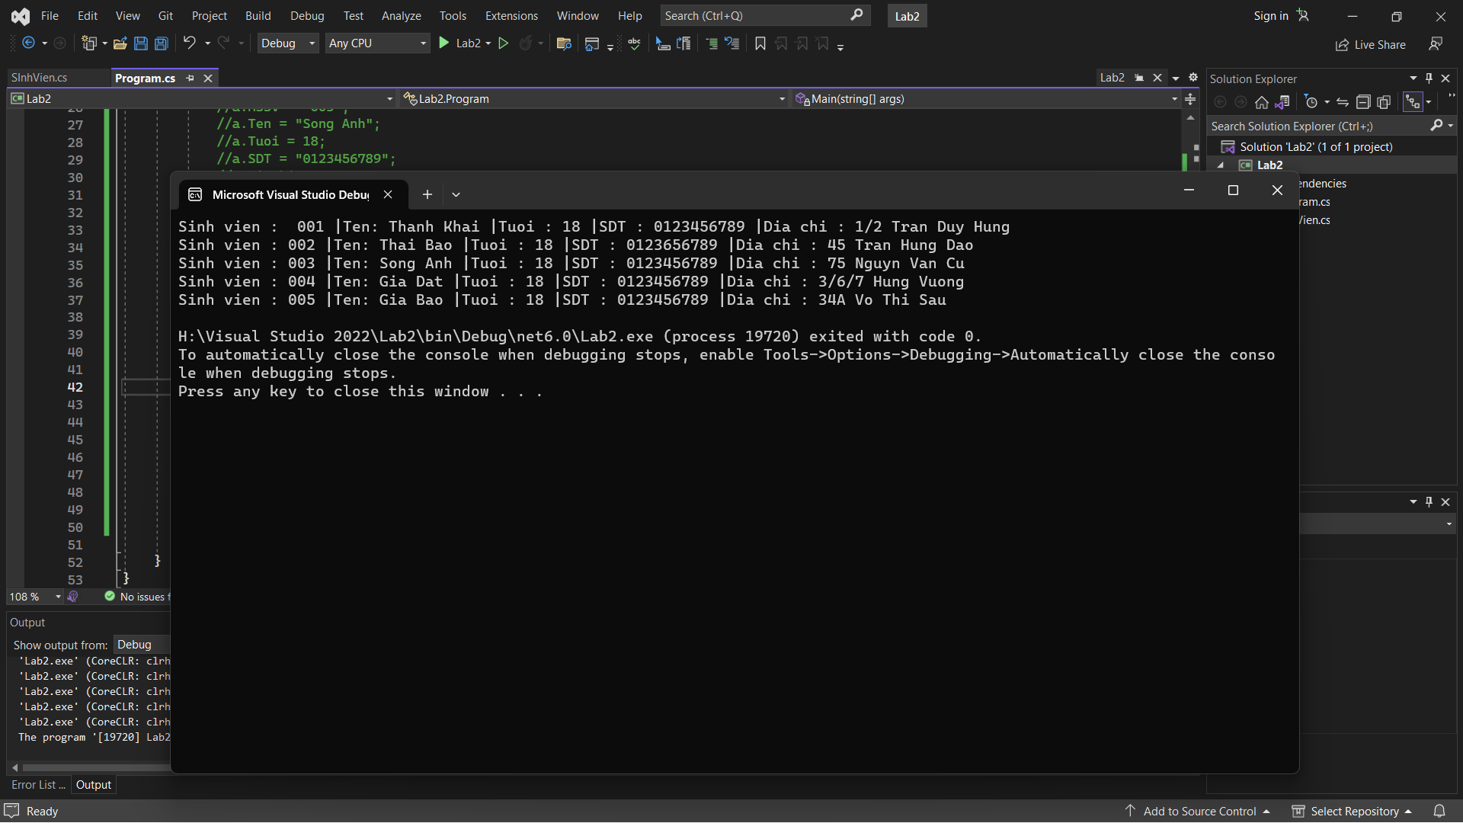

Tạo một lớp MangPhanSo có nội dung như sau:

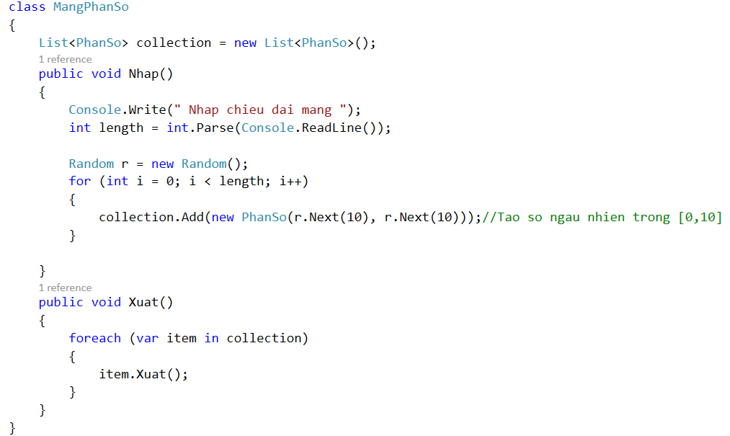

Trong hàm Main(), khai báo đoạn code sau

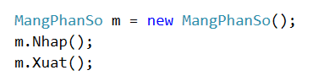

Kết quả của chạy chương trình là:

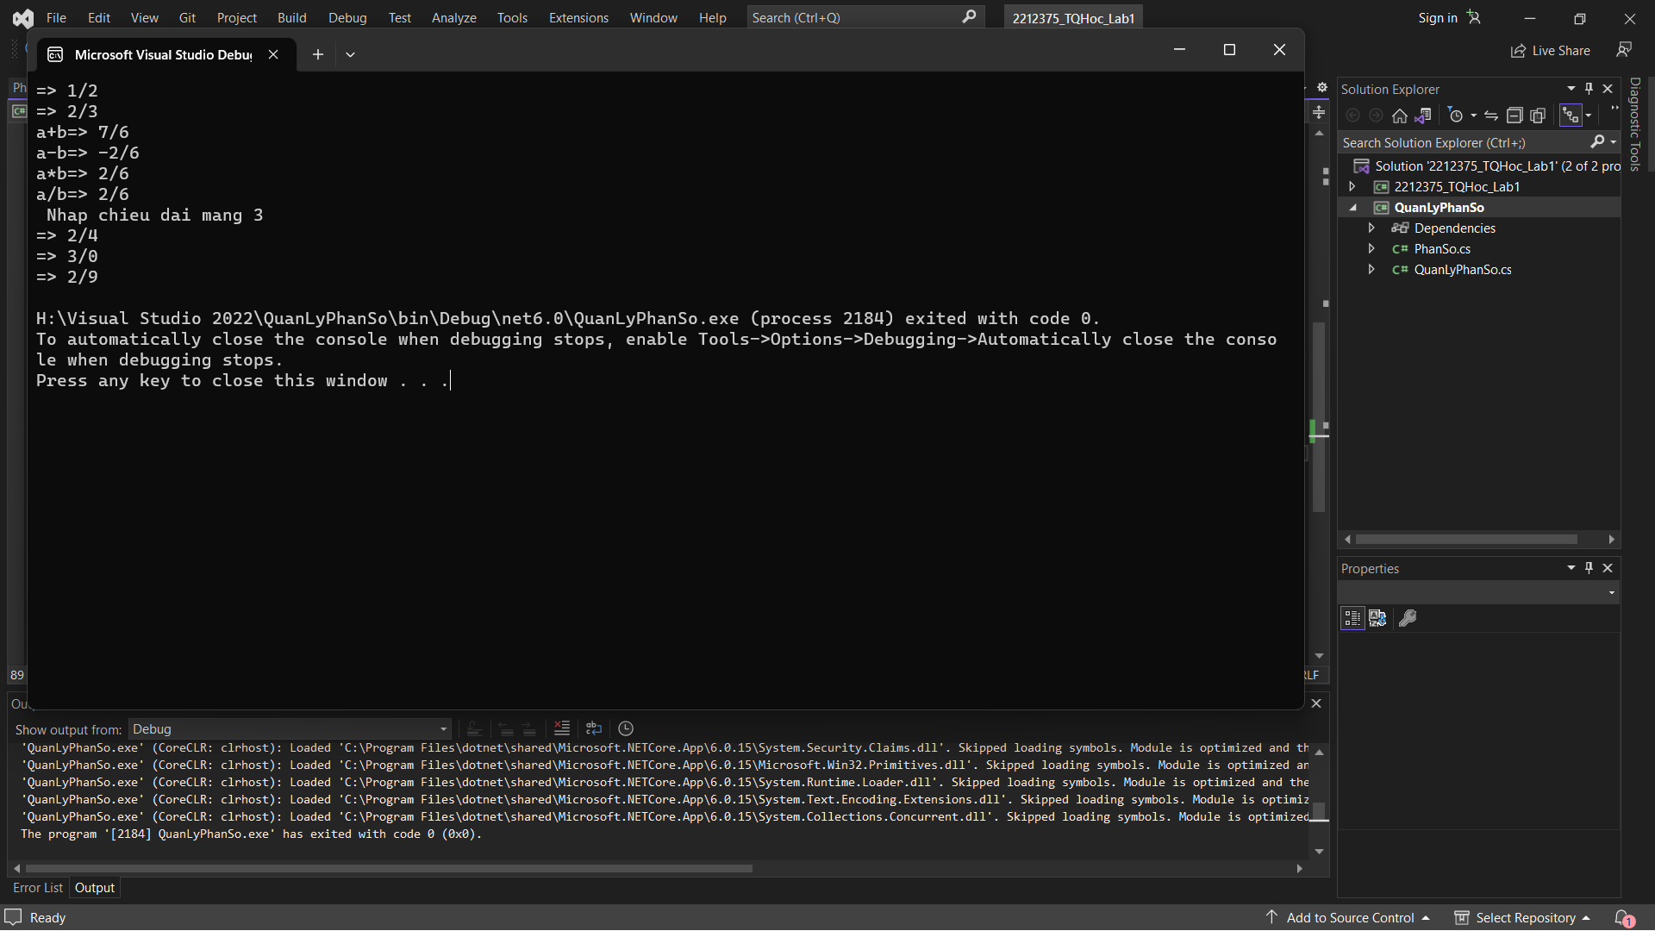Trong lớp MangPhanSo viết và kiểm tra các chức năng sau: